# Guía N° 4: Octavo Básico, Historia, Geografía y Cs, sociales

# Unidad 1: Los inicios de la modernidad: humanismo, Reforma y el choque de dos mundos

1. **JUSTIFICACIÓN DEL ABSOLUTISMO**

Algunos monarcas e intelectuales de la época justificaron la existencia del absolutismo monárquico.

Lea atentamente las siguientes fuentes y responda las preguntas que se señalan a continuación.

"Es solo en mi persona donde reside el poder soberano, cuyo carácter propio es el espíritu de consejo, de justicia y de razón; es a mí a quien deben mis cortesanos su existencia y su autoridad; la plenitud de su autoridad que ellos no ejercen más que en mi nombre reside siempre en mí y no puede volverse nunca contra mí; solo a mí pertenece el poder legislativo sin dependencia y sin división; es por mi autoridad que los oficiales de mi Corte proceden no a la formación, sino al registro, a la publicación y a la ejecución de la ley; el orden público emana de mí, y los derechos y los intereses de la Nación, de los que se suele hacer un cuerpo separado del Monarca, están unidos necesariamente al mío y no descansan más que en mis manos."

Fuente: *Discurso de Luis XV al Parlamento de París el 3 de marzo de 1766*.

<http://claseshistoria.com/revolucionesburguesas/%2Btextomonarquiaabsouta.htm>

Explique con sus palabras en qué consistía el poder absoluto de los reyes según Luis XV.

“Dios estableció a los reyes como sus ministros y reina a través de ellos sobre los pueblos (...)

Los príncipes actúan como los ministros de Dios y sus lugartenientes en la tierra. Por medio de ellos Dios ejercita su imperio. Por ello el trono real no es el trono de un hombre sino el de Dios mismo.

Se desprende de todo ello que la persona del rey es sagrada y que atentar contra ella es un sacrilegio [falta de respeto].”

Fuente: Bossuet Jaques, 1709 *La política según las Sagradas Escrituras.* Libro III.

<http://claseshistoria.com/antiguoregimen/%2Bbossuet2.htm>

Según la teoría de Jacques Bossuet, ¿a quién debe rendir cuentas el rey y por qué?

Thomas Hobbes, pensador político inglés, defendió igualmente el poder de los reyes, pero desvinculándolo de sus orígenes divinos. En su obra "Leviatán" sostenía que la autoridad de los monarcas provenía de un acuerdo establecido entre él y sus súbditos.

Antes de llegar a ese pacto la humanidad había vivido en un estado de brutalidad, en el que regía la ley del más fuerte en un ambiente de guerra perpetua de todos contra todos.

La necesidad de asegurar su supervivencia y superar el estado de barbarie llevó a los hombres a renunciar a parte de su libertad y transferirla a una autoridad fuerte que se alzase por encima de los intereses particulares y garantizase la paz. La monarquía era, según Hobbes, la forma más natural para llevar a cabo esa idea.

Fuente: <http://www.claseshistoria.com/antiguoregimen/politica.htm>

¿Está usted de acuerdo con lo que expresa Thomas Hobbes? ¿Por qué?

1. **LA MONARQUÍA ABSOLUTA**

El Absolutismo Monárquico fue un sistema político, que se desarrolló en Europa durante los siglos XVII y XVIII. Este sistema, tuvo como figura central al monarca, un gobernante que concentró en sus manos los tres poderes del Estado (legislativo, ejecutivo y judicial). Para mantener su autoridad, los monarcas contaron con una serie de elementos que les permitieron fortalecer su poder.

1. Complete el siguiente mapa conceptual con las palabras que se encuentran a continuación:

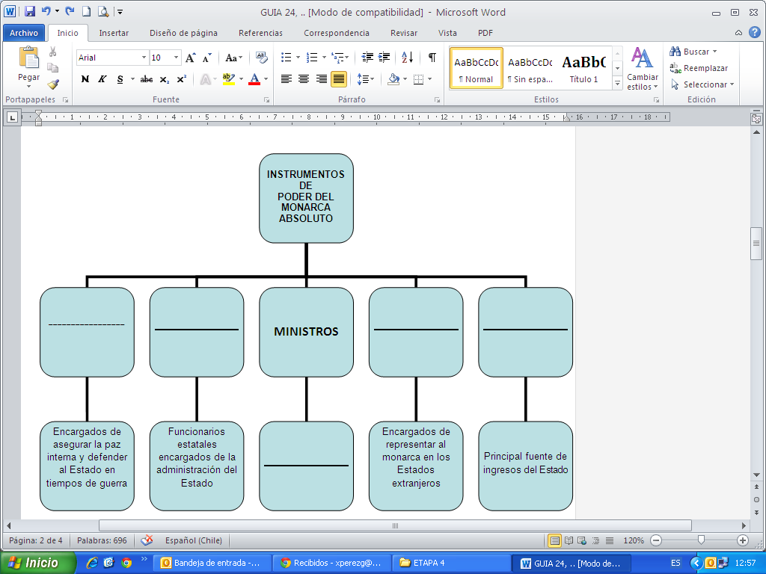

Burocracia

Diplomáticos

Impuestos

Asesores directos del rey

Ejército Profesional

1. De acuerdo al esquema anterior y a sus conocimientos, clasifique los siguientes elementos anteponiendo una **F** si es feudal y una **A** si es absolutismo.

____ Existencia de poderes políticos locales.

____ Centralización del poder político.

____ Ejército profesional y permanente.

____ Ejército de señores.

____ Dependencia personal entre las personas

____ Las personas son súbditos de un mismo rey.

1. Con los resultados obtenidos, complete la tabla adjunta.

|  |  |
| --- | --- |
| Sistema Feudal | Absolutismo |
|  |  |
|  |  |
|  |  |

1. Según esta clasificación, ¿cómo explicaría usted la diferencia entre la monarquía feudal y la monarquía absoluta?
2. **LA SOBERANÍA Y EL ESTADO**

El texto que se presenta a continuación fue escrito a fines del siglo XVI y constituye una visión sobre las características del Estado Moderno y la soberanía.

Lea el siguiente texto y luego realice las actividades que se proponen.

La monarquía absoluta se formó en oposición a las potencias universales y los poderes locales, el Papado, el Imperio y los señores feudales que habían dominado en la Edad Media. El Estado moderno proclamó su independencia frente a las pretensiones de dominio universal de los emperadores, afirmó su autoridad frente al Papado y la Iglesia, amplió las bases territoriales, financieras y militares de su poder, estableció un gobierno centralizado y sustituyó el vínculo feudal, basado en la lealtad de los vasallos, por la obediencia que el súbdito debía al gobernante. El Estado, esta nueva forma de organización del poder, se definió fundamentalmente por su soberanía.

El término “soberanía” (*souverainité*) fue acuñado por Juan Bodino, quien formuló la primera teoría del Estado soberano moderno:

*El Estado está formado, pues, por varias comunidades civiles y provincias que poseen distintas costumbres y leyes, pero que están unidas por un poder supremo.*

*La soberanía es un poder supremo sobre los ciudadanos y súbditos no sometido a las leyes… Ella debe ser definida en primer lugar, ya que no ha sido definida ni por los filósofos ni por los juristas, a pesar de que no hay nada que tenga mayor importancia o necesidad para conocer la naturaleza del Estado. Y como antes hemos definido el Estado con el recto gobierno de varias familias y de lo que les es común, con potestad soberana, debe explicarse lo que se ha de entender por la concepción del poder supremo y perpetuo. Este debe ser perpetuo, según decimos, ya que puede ocurrir que se conceda el poder supremo a uno o varios, pero no en forma perpetua, sino sólo por un periodo breve, al cabo del cual ellos deben deponer el poder supremo. Ellos no pueden ser llamados soberanos supremos, sino más bien custodios del poder supremo y del dominio, hasta que el soberano supremo o el pueblo, que es el verdadero dueño y señor, reclame el poder delegado… La soberanía no está limitada por una fuerza superior, ni por las leyes, ni por un plazo… Pues aquel tiene soberanía que, fuera de Dios, no tiene nadie por encima de él. El soberano empero o el pueblo que ejerce el poder supremo sólo debe rendir cuenta ante Dios eterno.*

(Juan Bodino, *Los seis libros de la República, I)*

Krebs, Ricardo (1990): *La monarquía absoluta en Europa.* Santiago: Editorial Universitaria. pp. 21-22)

1. Escriba una definición de soberanía que aplique las ideas planteadas por Bodino.
2. Haga un esquema para graficar los elementos que compone el Estado Moderno.
3. ¿Cuál es la gran diferencia entre la organización política de la Edad Media y la de la época Moderna?
4. ¿Quién es el “dueño” de la soberanía?
5. ¿Qué tipo de límites tiene el ejercicio de la soberanía?
6. **MAPA CONCEPTUAL: SURGIMIENTO DEL ESTADO NACIONAL**

La elaboración de un mapa conceptual, es decir, de una representación gráfica, sobre el surgimiento del Estado nacional en el siglo XV, que permite visualizar las relaciones entre los distintos procesos que tuvieron lugar en esa época, resumir su contenido distinguiendo las ideas principales de las secundarias y reconocer causas y efectos.

1. Observe el texto que se le presenta a continuación e identifique el título o tema general.
2. Lea atentamente el texto anotando la idea principal de cada párrafo

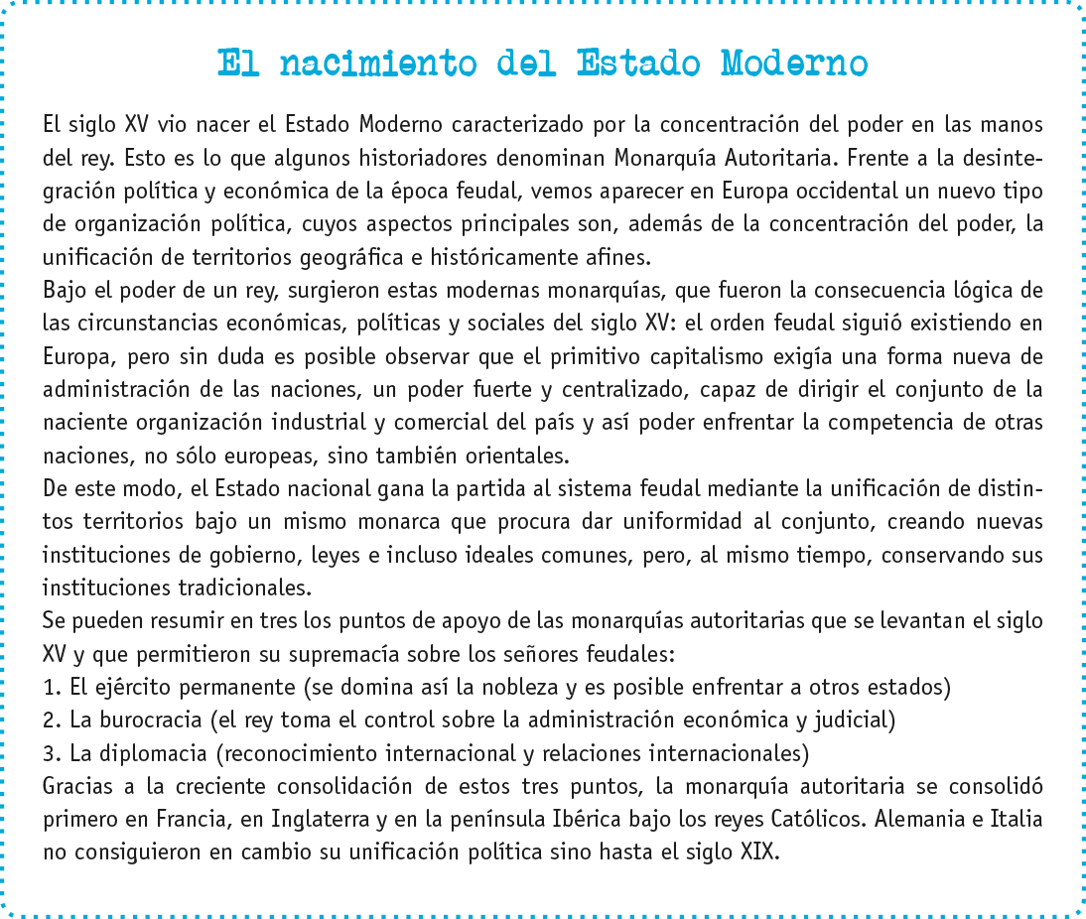

1. Subraye con color rojo, la palabra que a su juicio encierra en cada párrafo la idea principal.
2. Subraye de color azul las ideas secundarias, distinguiéndolas de otros conceptos de menor relevancia que considera importante mencionar y que subrayará de color verde.
3. Escoja el tipo de diagrama que usted crea más adecuado para el tema del texto.
4. En su cuaderno, escriba el título o idea principal y luego repita la acción encerrando este concepto según el diagrama escogido para su mapa conceptual.
5. Escriba las ideas principales de cada párrafo, así como las demás ideas destacadas, en pequeños papeles independientes, conservando el colorido que les otorgó al comienzo. Esto será para jugar con sus posiciones antes de determinar las que tomarán definitivamente.
6. Agrupar y ordenar los pequeños papeles, identificando las relaciones que pueden existir entre los distintos conceptos anotados. De esta forma se definen los conectores.
7. Traspasar el mapa conceptual al papel fijándose bien en la dirección que se da a cada conector (por ejemplo: a🡪b significa que **a** es causa de **b** y no que **b** es causa de **a**)
8. Revise el mapa conceptual que ha elaborado asegurándose que los conceptos y conectores expresen correctamente el contenido de la materia estudiada y evaluando la posibilidad de agregar nuevas relaciones.